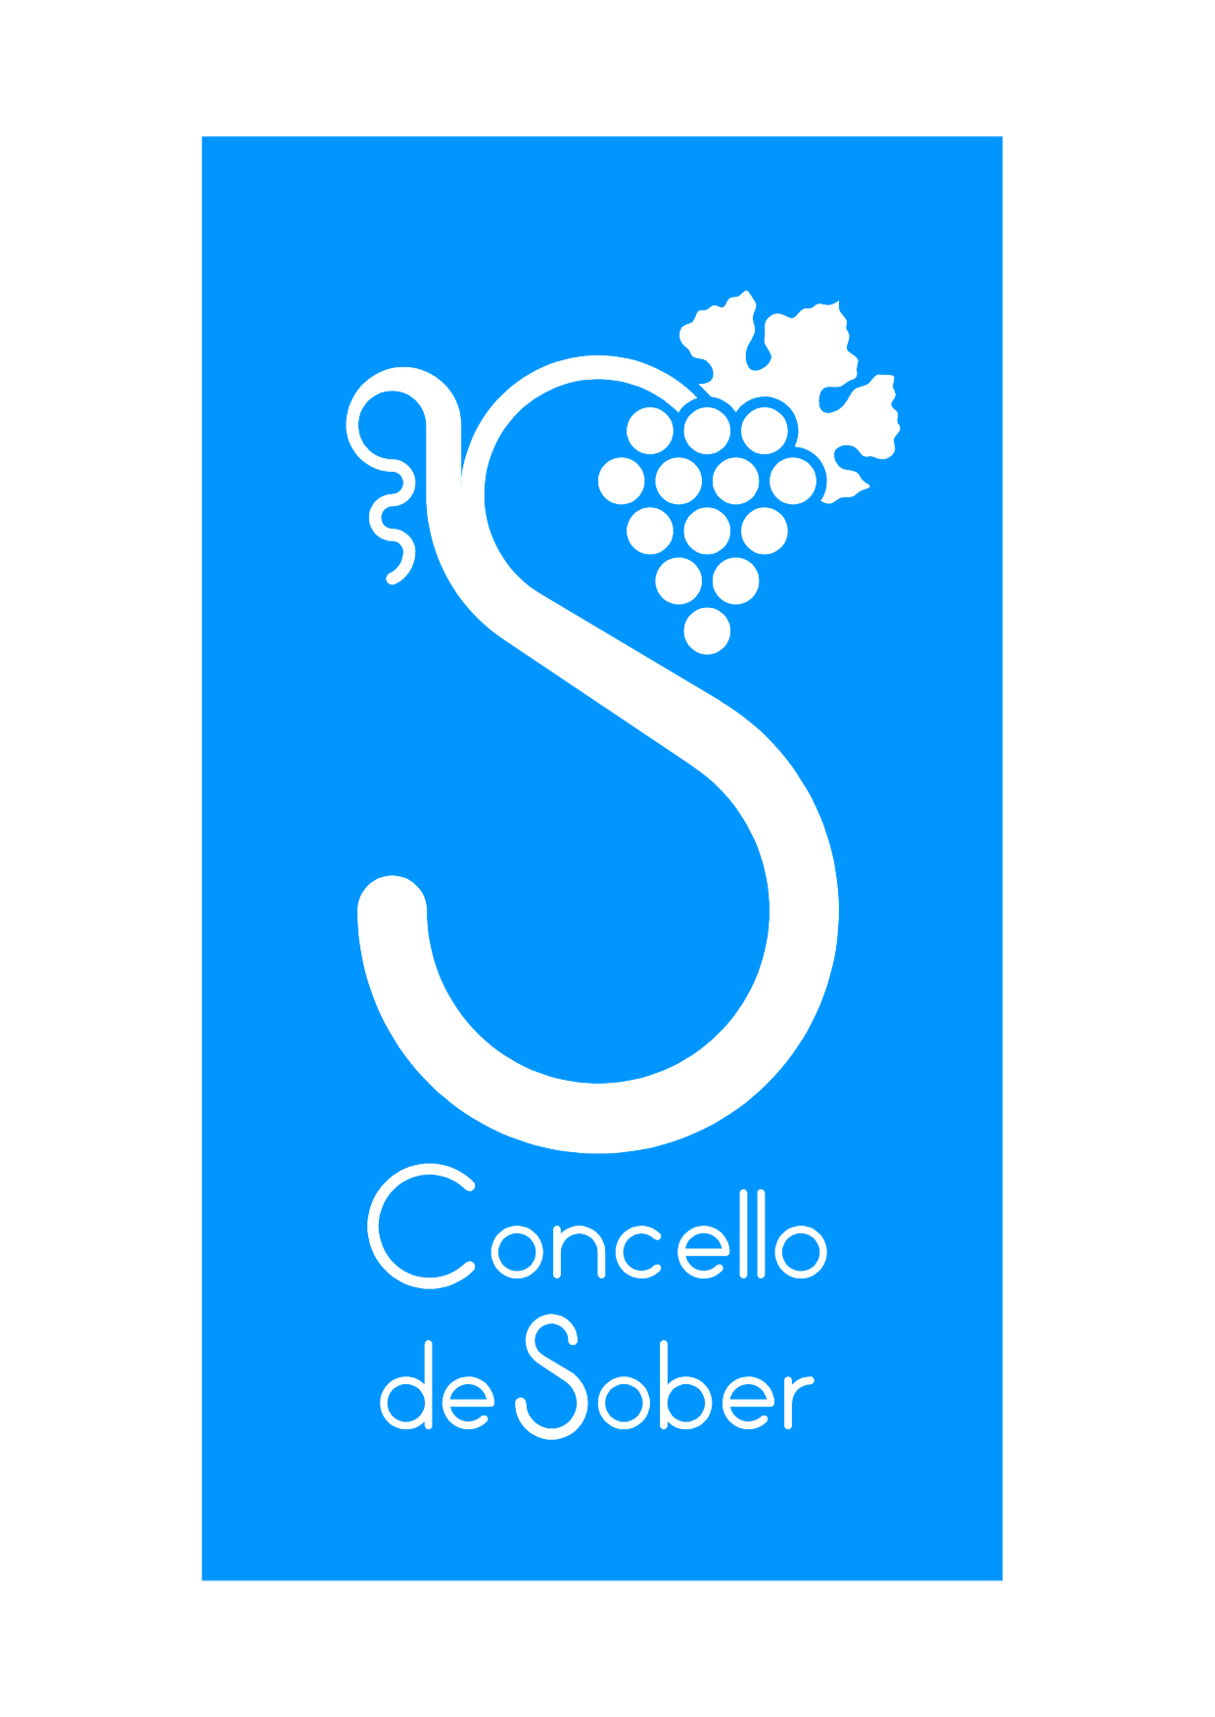
BECA CULTURAL “RIBEIRA SACRA”. CONCELLO DE SOBER.
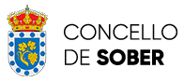
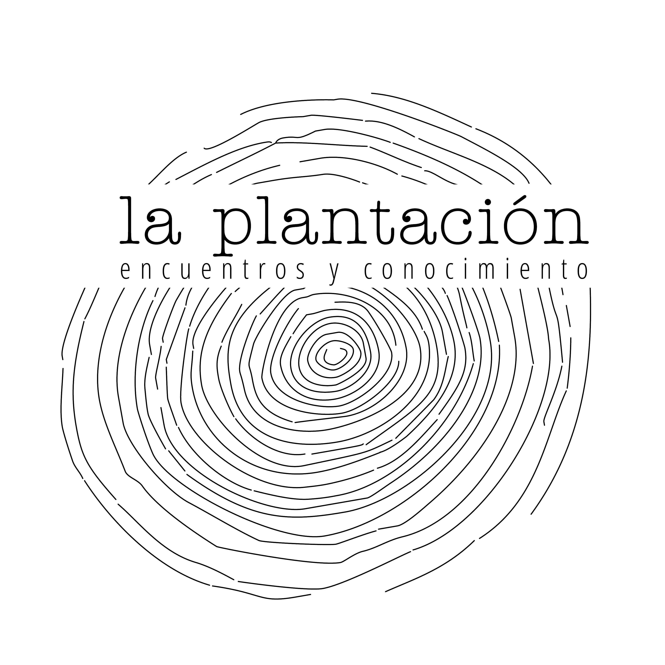
Promove: Organiza:

O Concello de Sober (Lugo. Galicia. España) convoca unha Bolsa Cultural “Ribeira Sacra” para o verán 2021, cuxo obxectivo é impulsar crecemento cultural en Galicia, fomentar o estudo e facilitar o desenvolvemento persoal dun fotógrafo/a que poderá asistir de maneira gratuíta ao Taller de Verán de fotografía: “O labirinto das formas”, impartido polo recoñecido e premiado fotógrafo, David Jiménez. O taller celebrarase do 22 ao 27 de agosto de 2021 na localidade de Sober.

QUE SON AS BOLSAS CULTURAIS “RIBEIRA SACRA” DO CONCELLO DE SOBER?
Son formacións culturais convocadas, promovidas e patrocinadas polo Concello de Sober, e organizadas polo proxecto cultural A Plantación a través de Talleres de Verán. Nesta ocasión a bolsa ten un valor de 775€.
(A Plantación é un proxecto cultural feito desde Galicia, onde se cultivan e comparten experiencias ao redor de distintas artes. O método de traballo consiste en propoñer encontros abertos entre un autor e calquera persoa interesada (profesional e non profesional) co obxectivo de avanzar nos seus coñecementos e en reflexionar ao redor de proxectos e intereses creativos).
Mediante esta convocatoria, o Concello de Sober busca a unha persoa con inquietudes artísticas e culturais, empadroada, que traballe ou estude no Concello de Sober, principalmente con estes cinco perfiles:
1 Mozos universitarios e de formación profesional que queiran aumentar os seus coñecementos.
2 Traballadores con inquietudes e intereses culturais.
2 3 Persoas emprendedoras.
4 Persoas en situación de renovación na formación académica.
5 Mulleres do ámbito rural.
Os proxectos fotográficos presentados serán avaliados por un comité e as ideas rexistradas permanecerán en todo momento baixo a propiedade intelectual das persoas participantes. A temática é libre.

REQUISITOS DE PARTICIPACIÓN:

1.-Dirixida a persoas empadroadas, que traballen ou estuden no Concello de Sober.
2. Contar cun proxecto orixinal e persoal.
3. O proxecto ha de estar presentado en galego ou en castelán.
4. A participación e recepción dos proxectos estará aberta desde o día 19 de xullo de 2021 ás 00:00 horas, ao día e 30 de xullo de 2021 ás 23:59 horas (hora de España). As datas son improrrogables. Unha vez finalizado o prazo de recepción de proxectos enviarase un mail de confirmación ao participante. Se o recibes, significa que a participación chegou correctamente.
4. Enviar a: info@laplantacion.info un cartafol en PDF co teu nome e apelidos. Exemplo: Ana García.pdf.
Debe conter:
4.1 Ata un máximo de 5 fotografías cunha única unidade temática, con absoluta liberdade tanto na técnica utilizada como no tema elixido para a serie.
O número de píxeles no lado maior será ao redor de 2000. Cada imaxe deberá ir identificada co nome do autor e numerada: Ex. Ana García 001.
4.2 Texto explicativo que resuma o proxecto. Que inclúa ademais estes datos persoais: Nome completo e número de teléfono.
4.3 Carta de intencións (motivo polo cal se solicita a bolsa).
4.4 Fotocopia do DNI ou Pasaporte.
5. O proxecto gañador, deberá ter dispoñibilidade para participar durante seis días de formación experiencial, totalmente presencial (do 22 ao 27 de agosto de 2021) no Taller de Verán que levará a cabo na Casa Grande de Rosende en Sober, (o taller inclúe manutención en pensión completa. Os desprazamentos ata o lugar onde leva a cabo o taller son a cargo da persoa bolseira).
https://laplantacion.info/2021/02/04/david-jimenez-agosto-2021-taller-de-verano-presencial-foto/

FALLO DO COMITÉ:

O día 31 de xullo levará a cabo a fase de lectura, análise e valoración dos proxectos, tendo en conta os requisitos anteriores. A avaliación será a cargo dun comité formado por dous representantes, un do Concello de Sober e outro de La Plantación. O fallo do xurado notificarase a través do correo electrónico á persoa gañadora da bolsa o día 2 de agosto de 2021.

ACEPTACIÓN DAS BASES:

A participación nesta convocatoria de bolsa supón a aceptación total destas bases así como a composición do comité de avaliación e o seu fallo. Por tanto, as súas decisións non poderán ser obxecto de impugnación e estarán facultados para resolver calquera situación non prevista nas bases na forma que consideren oportuna. O incumprimento de calquera dos requisitos esixidos, ou a falta de documentación requirida, excluirá a participación nesta convocatoria, perdendo todo dereito sobre a bolsa outorgada.
Só se admitirá unha participación por persoa, quedando excluídos aqueles proxectos recibidos por duplicado.
Baixo ningunha circunstancia poderanse cambiar a bolsa pola súa equivalente compensación económica.
O Concello de Sober e La Plantación, de mutuo acordo resérvanse o dereito de cancelar este programa de bolsa se así o estimase conveniente ou se ocorresen supostos especiais, circunstancias excepcionais que impedisen a realización do Taller de Verán.

PROTECCIÓN DE DATOS:

O contido dos proxectos presentados será confidencial e utilizarase a efectos de valoración para a selección de gañadores no programa de bolsas do Concello de Sober, polo que non utilizarán estes proxectos para fins propios e de terceiros.
Os participantes que participen na convocatoria desta bolsa dan o seu consentimento expreso para que os seus datos persoais facilitados queden incorporados de forma confidencial a un ficheiro automatizado e non automatizado do que é titular o Concello de Sober. En ningún caso cederanse datos a terceiros, salvo obrigacións legais. O Concello de Sober dispón de todas as medidas necesarias para garantir a seguridade e confidencialidade destes datos. Os participantes poderán exercer o seu dereito de acceso, rectificación, cancelación e oposición dirixíndose por escrito ao Concello de Sober (Praza do Concello, s/n, 27460, Sober - Lugo) ou por correo electrónico á dirección: info@laplantacion.info

